GY-PM ME/PM 280 – датчик микроклимата. GME280 имеет датчик влажности, GMP280 – нет. У нас GMP280:

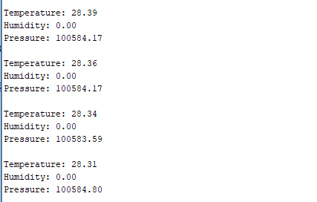

<https://kit.alexgyver.ru/tutorials/bme280/?ysclid=lvagxdqezz942600264>